Добрый день, в данной инструкции расписано, что делать если ваша база данных сломалась.

-Как понять, что сломалась именно база данных?

-у вас будет ошибка вида:

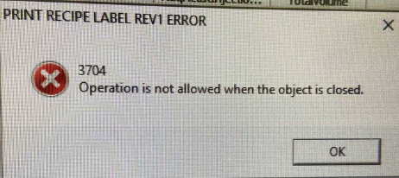 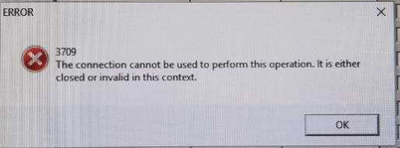 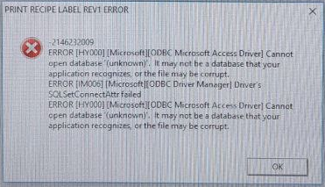

***Инструкция***

1. На рабочем столе лежит папка с хорошими базами данных от 10.08.2022, ими необходимо заменить Базы Данных в папке с проектом Movicon.

*\*Перед тем как заменить сохраните заменяемые БД в отдельную папку с указанием даты.*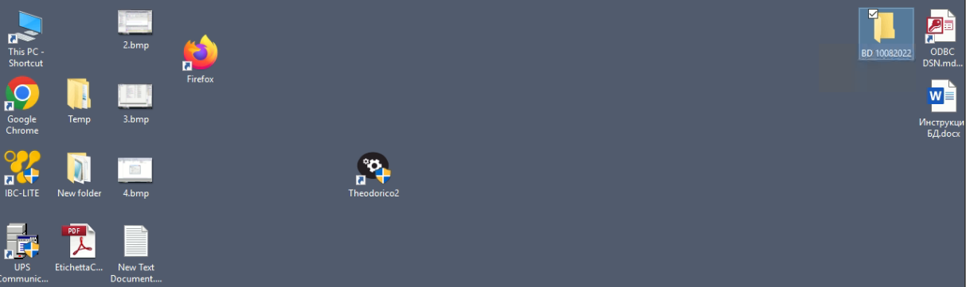

2. Папка с проектом Movicon расположена в: ***C:\Theodorico2\V15323_Theodorico2_HMI_Rev4_1\Movicon11\***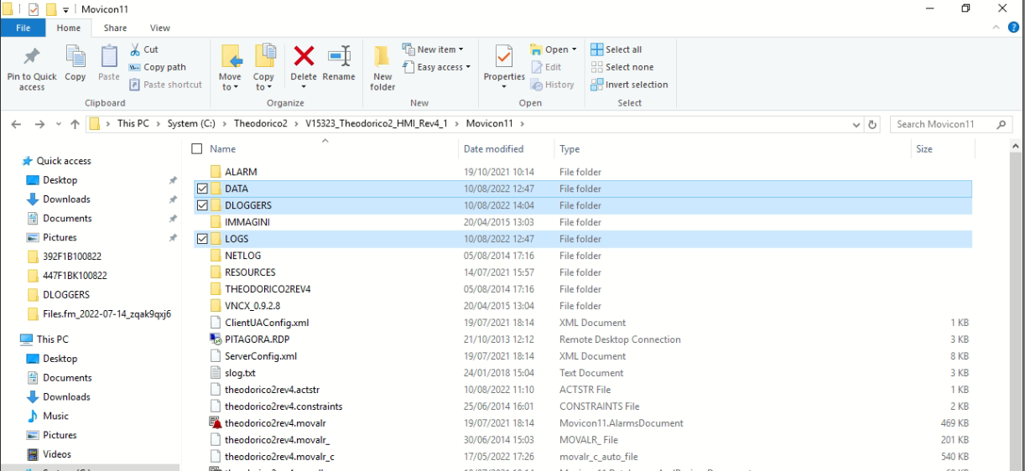

3. В папке с проектом Базы данных расположенны в 3 папках DATA, DLOGGERS, LOGS. Ниже приведен список БД в каждой папке с кратким описанием самой БД.

*\*Заменять можно все или по отдельности, если знаете какая конкретна поломалась. Это можно понять по моменту, когда появилась ошибка, например, если зашли в меню рецепта и выскочила ошибка, наверно проблема с БД Ricepe.mdb.*

3.1. C:\Theodorico2\V15323_Theodorico2_HMI_Rev4_1\Movicon11\DLOGGERS

1. Theodorico2rev4_DLR.mdb - База данных по вентиляции и счетчика частиц (не используется).
2. ODBC DSN.mdb - База данных по флаконам, балку, молекулам и тд.
3. Recipe.mdb - База данных Рецептов.

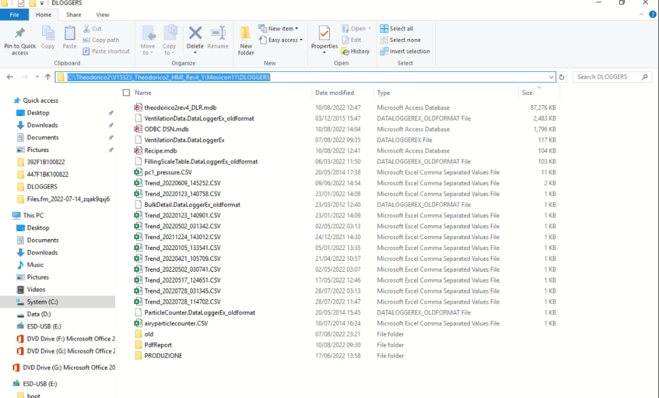

3.2. C:\Theodorico2\V15323_Theodorico2_HMI_Rev4_1\Movicon11\DATA

1. theodorico2rev4_TraceDB.mdb - База данных по параметрам системы Movicon, температуры, влажности, вкл/выкл интерлоков и тд.

3.3. C:\Theodorico2\V15323_Theodorico2_HMI_Rev4_1\Movicon11\LOGS

1. theodorico2rev4_HisLog.mdb - База данных различных Ошибок Movicon